

SIMATIC S7-1200, KTP700 Basic
Február 2023

Didaktická pomôcka PLC

1 Vlastnosti
- PID regulácia
- ON/OFF regulácia
- Riadenie DC motorov
- Riadenie krokového motora
- Program v TIA Portal

2 Aplikácie
- Pomôcka pri výučbe
- Testovanie programov
- Demonštračná ukážka regulácií

3 Popis
Toto zariadenie je určené pre výučbu priemyselnej automatizácie a informatiky na stredných a vysokých školách. Je ovládané priemyselným automatom rady Siemens SIMATIC S7-1200 CPU 1217 DC/DC/DC. Používateľské rozhranie je riešené dotykovým panelom Siemens TOUCH KTP-700 Basic.
Zariadenie je názorná ukážka ako fungujú rôzne regulácie a riadenia v praxi. Ukázané sú tu princípy riadenia krokových motorov, riadenie jednosmerných motorov, PID regulácia.
Program v tomto zariadení obsahuje užívateľské rozhranie, riadiaci program motorov, SAFETY, logiku a postupnosti pre snímače, ovládanie za pomoci tlačidiel a mnoho ďalších ukážok.
Napájacie napätie zariadenia je 230V. Inštalácia je chránená ističom B16.

4 Zjednodušená schéma

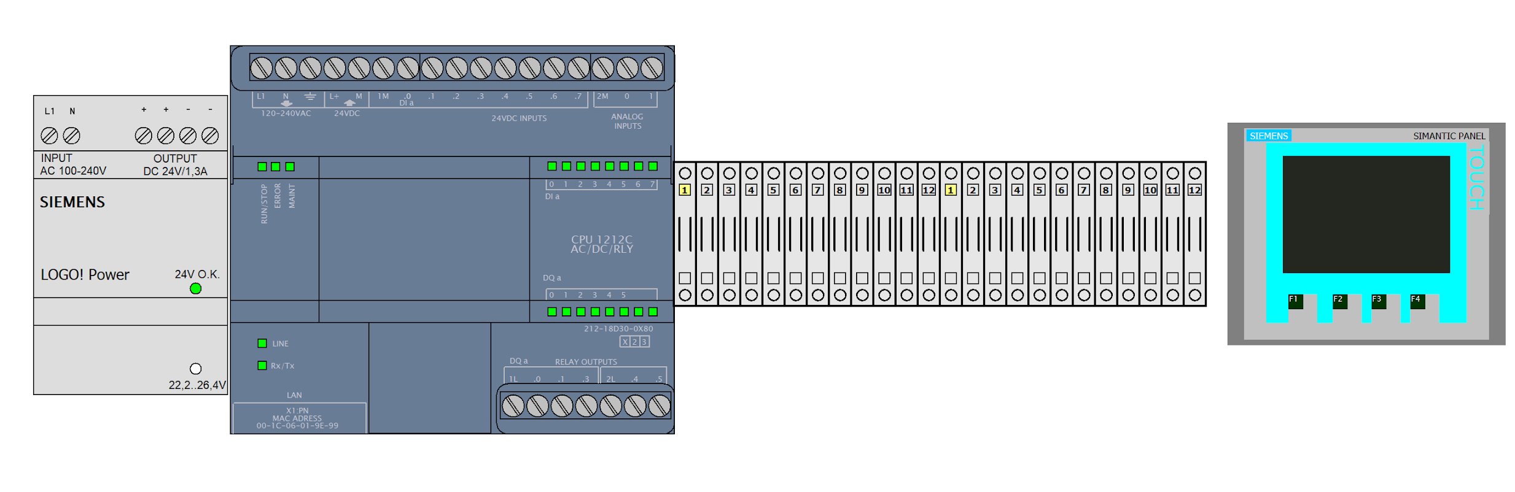

SIMATIC S7-1200, KTP700 Basic
Február 2023

Obsah

1 Vlastnosti 1
2 Aplikácie 1
3 Popis 1
4 Zjednodušená schéma 1
6 Konfigurácia a funkcie pinov 3
7 Špecifikácie 4
7.1 Odporúčané prevádzkové podmienky 4
7.2 Elektrické charakteristiky 4
8 Detailný popis 5
8.1 Prehľad 5
8.2 Popis funkcie 5
9 Aplikácie a implementácia 6
10 Mechanická konštrukcia 7

SIMATIC S7-1200, KTP700 Basic
Február 2023

6 Konfigurácia a funkcie pinov
Pin |  | I/Q | Popis
Názov | Číslo | I/Q | Popis
Ukončenie | 0.0 | I
Stop | 0.1 | I | Núdzové zastavie, hardwear interupt
Výťah_hore | 0.2 | I | Koncová poloha
Výťah_dole | 0.3 | I
St_1 | 0.4 | I
St_2 | 0.5 | I
St_3 | 0.6 | I
St_4 | 0.7 | I
St_5 | 1.0 | I
St_6 | 1.1 | I
St_7 | 1.2 | I
St_8 | 1.3 | I
Motor_1_Start | 1.4 | I
Motor_1_Stop | 1.5 | I
Motor_2 | 0.0 | Q | Ovládanie motora dráhy 2
Motor_Výťah | 0.1 | Q | Ovládanie motora výťahu
Motor_1 | 0.2 | Q | Ovládanie motora dráhy 1
Svetlo | 0.3 | Q | Ovládanie osvetlenia
Enable | 0.4 | Q | Spúšť ovládača krokového motora
Pulse | 0.5 | Q
Direction | 0.6 | Q | Smer otáčania krokoého motora
NC | 0.7 | Q | Nepripojený kontakt
NC | 1.0 | Q | Nepripojený kontakt
NC | 1.1 | Q | Nepripojený kontakt

SIMATIC S7-1200, KTP700 Basic
Február 2023

7 Špecifikácie
 |  | MIN | MAX | Jednotka

7.1 Odporúčané prevádzkové podmienky
 |  | MIN | MAX | Jednotka
U_{RMS} |  |  | 230 | V
T_{A} |  |  | 25 | °C

7.2 Elektrické charakteristiky
Vcc = 24V, T_{A}= 25°C(pokiaľ nie je uvedené inak)
Parameter | Podmienky |  |  |  | Jednotky
Parameter | Podmienky | MIN | TYP | MAX | Jednotky

SIMATIC S7-1200, KTP700 Basic
Február 2023

8 Detailný popis

8.1 Prehľad

8.2 Popis funkcie

SIMATIC S7-1200, KTP700 Basic
Február 2023

9 Aplikácie a implementácia

SIMATIC S7-1200, KTP700 Basic
Február 2023

10 Mechanická konštrukcia

